课件开发工具（单机版）
本地化指南
一、汉化软件
1.使用ildasm软件汉化
2.用记事本打开EStart.il（汉化此文件里的字串）文件
首先查找“ldstr”，这个字串后面跟随双引号中的内容基本都是需要翻译的，例如本例：
ldstr "Currently Processing:"
ldstr "&File"
ldstr "&Open File..."
ldstr "Open &MD5 File..."
注意：ldstr 后若跟随这类字串，则不能汉化/翻译，因为这些是控件名称，例如本例
ldstr "webLink"
ldstr "currentlyProcessingLabel"
3.编译成可执行文件
命令：ilasm1 EStart.il /output:EStart.exe （在cmd里输入）
4.用编译后的可执行文件替换安装目录下的可执行文件

二、汉化模板、图片、新课程等
1.汉化模板（模板在目录Resources\templates\templates下）
打开basic目录下的1_panels_1_image.htm的原文件，只翻译页面上出现的英文，如图
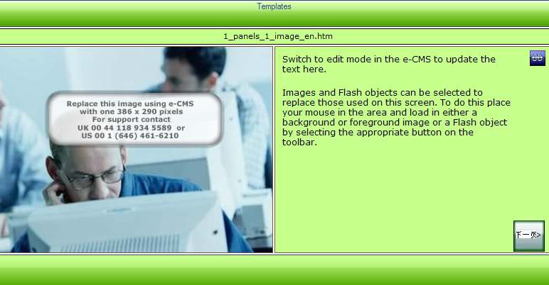
原图
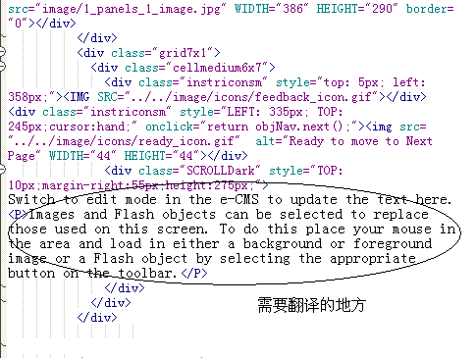
原文件
2.汉化图片
（图片位置\Resources\colors、\Resources\NewCourse\image、\Resources\templates\image下）
做个汉化后的图片替换掉原来英文的图片
3.汉化新课程目录（位置\Resources\NewCourse）
汉化defaults目录和Module0目录下的HTML文件（如汉化模板）、图片和imsmanifest.xml

